Hamdar Nadine 2010-2011
Lechat Mathilde Mme Raemdonck

Jean Giono

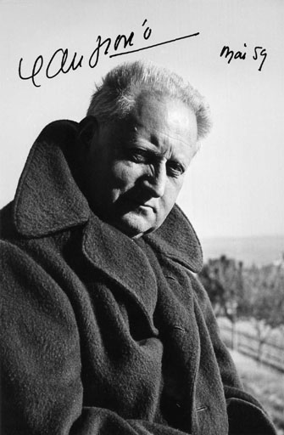

- Biographie de Jean Giono

Jean Giono est un écrivain français né à Manosque, en Provence le 30 mars 1895 et est issu d'une famille modeste. Son père, Jean-Antoine Giono, est un cordonnier italien. Sa mère, Pauline Pourcin, est repasseuse. Il ne quittera que très rarement sa ville natale. À 16 ans il arrête l'école pour aider ses parents à subvenir aux besoins de la famille et devient employé à la banque. Il est autodidacte. Pendant son temps libre, il lit. En 1914, Giono est appelé à faire la guerre. Cette expérience va le traumatiser car beaucoup de ses amis dont son meilleur ami seront tués. Après la guerre, il reprendra son emploi à la banque. En avril 1920, son père décède et en juin il se marie avec Élise Maurin. Ils auront une fille, Sylvie. En 1923, il commence à écrire Angélique, mais ne finira pas ce roman.. Son premier ouvrage, Accompagnés de la flûte, parait en 1924. C'est un recueil de nouvelles. Durant l'année 1927, Giono écrit Naissance de l'Odyssée, mais ce livre est refusé par son éditeur, Grasset. Mais en 1929, Grasset accepte de publier un autre roman : Colline. C'est grâce au succès de ce livre que, la même année, il quitte son emploi pour se consacrer uniquement à l'écriture. Toujours en 1929, il publie un second roman : Un de Baumugnes. Il achète alors une petite maison qu'il habitera toute sa vie. Un an plus tard sort Regain, qui sera adapté en film par Marcel Pagnol. Colline, Un de Baumugnes et Regain seront regroupés par Giono pour former Pan. Viendront ensuite Le serpent d'étoile, Solitude de la pitié et Le Grand Troupeau, qui est en rapport avec la guerre qu'il a vécu. Jean le bleu parait en 1932, c'est une histoire autobiographique où son père est très présent. En 1934, l’écrivain publie Le Chant du monde et, un an plus tard, Que ma joie demeure. L'année d'après, il écrit la suite de ce dernier : Les vraies richesses. Le poids du ciel, un texte pour la paix, est écrit en 1938. Ses textes Refus d'obéissance, Lettre aux paysans sur la pauvreté et la paix, Précisions et Recherche de la pureté contres la guerre seront regroupés dans Écrits pacifistes. Il s'est fait mal comprendre dans Refus d'obéissance, il dit plusieurs choses comme par exemple que les jeunes devraient être plus proches de la nature, on l'a alors pris pour un collaborateur des allemands. Il milite activement pour la paix et c'est à cause de ces écrits où il dénonce la mobilisation, en 1939, que Giono est mis en prison. Il y restera deux mois et sera libéré grâce à André Gide. Il y retournera le 8 septembre 1944, à la libération, et sortira cinq mois après. En 1945, il commence le « Cycle du Hussard », qui est composé d'Angelo, Mort d'un personnage, Le Hussard sur le toit et Le Bonheur fou. Giono publiera également des « Chroniques », parmi lesquels Un roi sans divertissement, sorti en 1947, Noé, Les âmes fortes, Le moulin de Pologne et Les grands chemins. En 1951 est publiée son œuvre la plus connue, citée plus haut, qu'il a commencé 5 ans plus tôt : Le Hussard sur le toit. Durant 1954, il est élu à l'Académie Goncourt.. Il écrira d'autres romans comme Voyage en Italie ou encore Le Désastre de Pavie. Le dernier livre qu'il écrit est L'iris de Suse. Le 8 octobre 1970 il meurt d'une crise cardiaque à 75 ans au même endroit que sa naissance, à Manosque. Une œuvre posthume, Faust au Village, paraitra en 1977.

- Son œuvre en général

A. Introduction

Jean Giono a eu deux grandes périodes d'écriture dans sa vie. La première est heureuse et se passe avant que Giono ne fasse la Première guerre Mondiale, il écrivait des romans en rapport avec la nature. Mais après la guerre, touché par cette expérience, il se mit à écrire des romans avec beaucoup plus de relations humaines, il a été traumatisé par cette expérience. À partir de ce moment, il commence à écrire des textes pacifistes. Il se voit comme le continuateur d'Homère et Virgile. Dans « Le cycle du Hussard », qui comprend Angelo, Mort d'un personnage, Le Hussard sur le toit et Le Bonheur Fou, il y a des liens entre les histoires de ces différents romans. Tandis que dans ses « Chroniques », il n'y a aucune relation entre les romans. Les deux grands romans de Giono que nous avons choisi d'analyser sont Regain et Le Hussard sur le toit.

B. Analyse de deux romans majeurs

Regain

Résumé

Ce livre raconte l'histoire d'un village, Aubignane, abandonné de tous sauf de trois personnes : Panturle, Gaubert et la Mamèche. Alors que Gaubert part habiter chez son fils, la Mamèche veut trouver une femme pour Panturle et part à la recherche. Elle fait en sorte qu'Arsule arrive dans le village avec Gédémus, un rémouleur. Panturle et elle se rencontrent après qu'elle l’ai sauvé de la noyade. Ils deviennent amants. Sous son influence, Panturle, qui était devenu sauvage, redevient donc sociable et recommence à cultiver la terre. Cette terre, qui était stérile et pas de bonne qualité, donne les meilleures récoltes des environs, ce qui fait qu'il se repeuple. Arsule et la chèvre de Panturle, Caroline, sont enceintes.

Analyse

Le premier roman, Regain, a été écrit en 1930. Il fait partie de la trilogie de Pan, avec Colline et Un de Baumugnes et fait partie de la première période de Giono à savoir mystique solaire et animale. Le thème principal du roman est le combat de l'homme contre les forces de la nature. L'auteur nous montre le sort d'un homme lié à celui de la nature. Tous les deux doivent lutter contre le destin et c'est l'homme qui doit se sauver lui ainsi que son village.

Le titre de Regain est l'intitulé officiel du roman, mais il faut savoir que Giono a hésité avec d'autres titres comme Printemps, Comme l'herbe, La Ronde de la faux et du regain ou encore Vent de printemps. Ces titres démontrent qu'il s'intéressait beaucoup à la nature et à la renaissance, plus qu'aux humains. L'air et le vent (renouveau) sont deux éléments omniprésents.

Le roman est divisé en deux parties distinctes : la première partie avant la rencontre de Panturle et Arsule, moment où Panturle est sauvage, et la deuxième partie après leur rencontre, où Panturle devient civilisé.

C'est une focalisation externe en « il », c'est le narrateur qui raconte l'histoire et le lecteur n'a pas accès aux pensées des personnages.

Espace romanesque

La nature, le village est l'espace romanesque. Giono fait référence à un village qui existe vraiment : Redortiers. Il a une fonction actantielle, symbolique et pratique. Actantielle car il joue le rôle d'un personnage. Symbolique car le village se dépeuple en même temps que Panturle devient de plus en plus seul. Il renait, tout comme quand Panturle renait grâce à Arsule. Le village recommence à vivre grâce à sa terre de qualité, Arsule est enceinte, tout comme Caroline, la chèvre. Il y a un parallèle entre Panturle et le village. Pratique car le village favorise la rencontre entre Panturle et Arsule, vu que Arsule va être détournée de son chemin planifié et rencontrer Panturle.
L'histoire peut être lue de deux points de vue : en se basant sur Panturle ou sur le village. Il y a un parallèle entre ces deux derniers. Quand Panturle se retrouve seul au village et devient sauvage, la terre n'est pas bonne et est stérile. Tandis que quand Arsule arrive et qu'il recommence à cultiver, les terres donnent les meilleures récoltes et des gens reviennent vivre au village. Quand Arsule est enceinte, la terre l'est en quelque sorte aussi. C'est Panturle qui fait revivre tout le village.

Personnages

L'auteur a appelé le personnage principal Panturle. Cela vient du dieu « Pan » de la mythologie grecque, il dirige la nature. C'est un dieu mi-bouc, mi-homme, cela montre donc le côté sauvage de Panturle au début et son côté social à la fin du livre. On parle alors du Panthéisme de Giono.

Arsule évolue aussi durant le roman. Au début c’est une femme soumise aux hommes, c'est elle qui porte toujours la charrette de Gédémus. On apprend son passé car il est évoqué par Gédémus. Avant, elle s'appelait Irène et était chanteuse dans un café. En rencontrant Panturle, on peut dire qu’elle passe d’un statut d’esclave à celui de femme libre, heureuse et épanouie.

Le village quant à lui est tellement important qu’il peut être considéré comme étant un personnage. On le qualifie comme un protagoniste non humain. Le village passe d'un état dégradé, désert à un état renaissant.

Giono fait aussi des comparaisons de Panturle avec la nature en disant qu'il ressemble à un arbre au début, donc à la nature, et à la fin il le compare à une colonne, donc à la civilisation. Son niveau de langage montre aussi sa sauvagerie, il est populaire. Il fait des actes de cruauté sur des animaux, ce qui montre également sa part de sauvagerie. Il décrit les personnages avec des éléments naturels et il décrit la nature avec des éléments humains. En cultivant le village et en le faisant renaître, Panturle passe d'un statut de chasseur cueilleur à celui d'agriculteur. On parle alors du mythe du personnage.

Il y a également des éléments non humains : le vent, l'eau, la terre et le feu. Giono les personnifie avec des caractéristiques humaines.

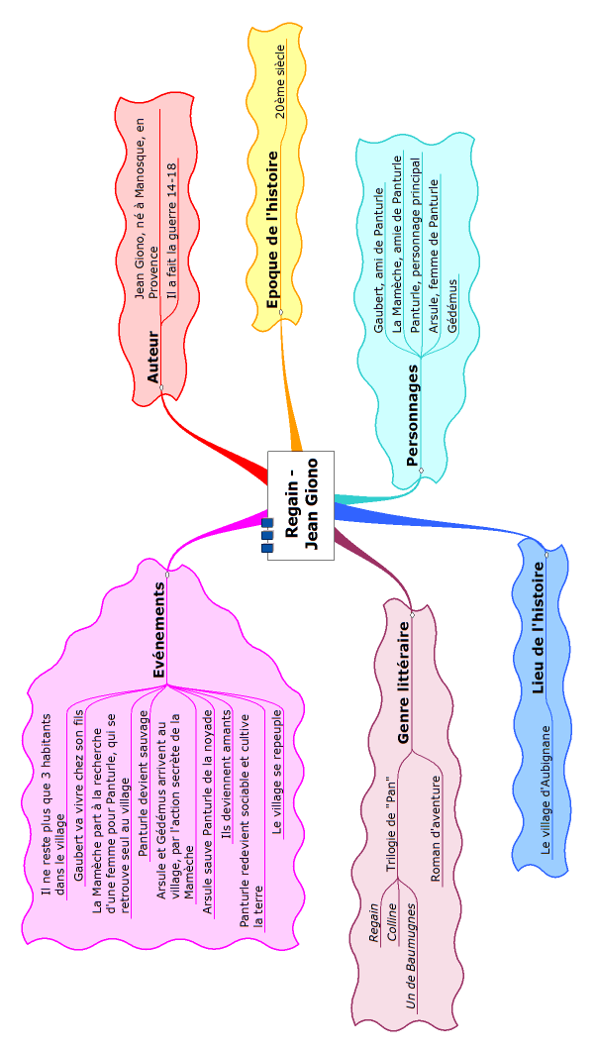

Le Hussard sur le toit

Résumé

L'histoire raconte les aventures d'Angelo Pardi, un hussard italien parti se réfugié en Provence à cause des désordres politiques en Italie. Arrivé là-bas, il est à la recherche de son compagnon d'enfance et frère de lait, Giuseppe. Mais il se retrouve confronté sur son chemin à une épidémie de choléra et témoigne des malheurs et des souffrances des hommes ainsi que de leur égoïsme. À Manosque, il est accusé d'empoisonner les fontaines. Durant sa fuite, il rencontre une jeune femme, Pauline de Théus, qui l'accueille chez elle sans crainte. Ils font une partie du périple ensemble, elle recherchant son mari dans les environs de Gap et lui allant retrouver Guiseppe dans les montagnes. Arrivés à Vaumeilh (Provence), ils se font mettre en quarantaine, s'enfuient et passent plusieurs nuits à la belle étoile. À la fin de leur trajet, Pauline attrape finalement le choléra. Angelo la soigne toute la nuit et la sauve in extremis. Mais leur amour est platonique, Pauline veut retrouver son mari. Angelo repart faire la révolution.

Analyse

Le Hussard sur le toit est une œuvre écrite après la guerre et qui fut publiée en 1951. Le hussard sur le toit occupe une place centrale dans la carrière de Jean Giono, dans la mesure où il marque le retour de l'écrivain à la célébrité après une douloureuse période d'obscurité. Ce roman fait partie du « Cycle du hussard » qui comprend : Angelo, Mort d'un personnage, Le Bonheur fou et bien entendu Le Hussard sur le toit.
L'appellation du livre « hussard sur le toit » vient du titre d'Angelo qui est hussard, colonel et que lorsque Angelo est accusé de contaminer les fontaines, il se réfugie sur les toits pour échapper aux habitants.

Espace romanesque

Angelo Pardi, en quittant l'Italie, arrive à Manosque, en Provence, qui est la ville natale de Giono. Manosque peut avoir une fonction pratique car c'est là que se rencontrent Pauline de Théus et Angelo pour la première fois.

Intrigue

L'intrigue est très simple. C'est l'histoire d'un homme errant qui entre dans un pays ravagé par le choléra à la recherche de quelque chose inconnu du lecteur. Comme dans Regain, l'histoire peut se voir de deux perspectives : celle d'Angelo et de sa conquête, et celle de l'avancée du choléra. Au début il n'ose pas beaucoup approcher cette maladie mortelle mais peu à peu il se détermine à essayer de sauver les gens.
La quête d'Angelo avant sa rencontre avec Pauline est de retrouver son frère de lait en France et de le ramener en Italie. Mais après la rencontre avec Pauline, sa quête a changé, il choisit l'amour et veut la sauver.

Personnages

Tout au long de l'histoire, Angelo n'attrape pas le choléra et essaie de sauver les malades, en vain. Mais lorsque c'est Pauline qui tombe malade, il réussit à la sauver grâce à la force de l'amour. L'épopée d'Angelo est inspirée de son grand père, qui s'appelait également Angelo. Avant sa rencontre avec Pauline, c'est un chevalier errant prêt à aider tout le monde, ensuite il devient en quelque sorte un chevalier servant qui a pour but de sauver Pauline. Il est décrit petit à petit par Giono, il n'y pas une description détaillée au début. Angelo est courageux et sans peur.

La mère de Giono s'appelait Pauline, tout comme le personnage de son roman : Pauline de Théus. C'est une femme intrépide qui n'a pas peur des étrangers et vient d'un milieu noble.

Le choléra a une place très importante dans le livre. Il joue le rôle d'un symbole et d'un personnage en même temps.

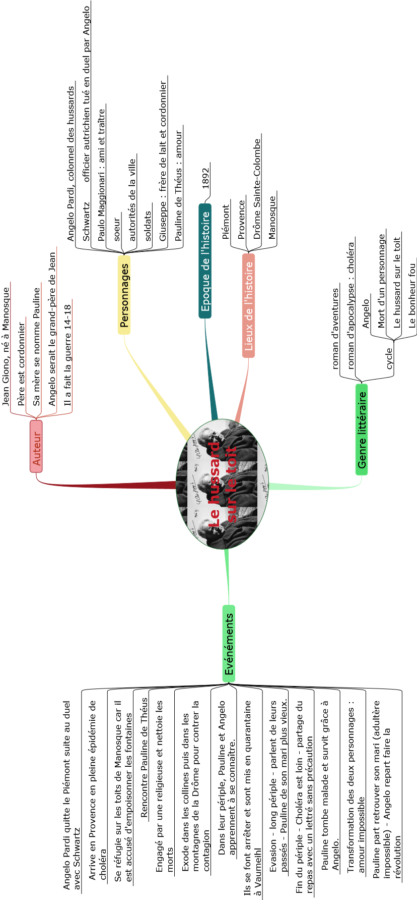

C. Analyse des grands thèmes communs

Dans les deux romans on peut mettre en parallèle le destin individuel du héros principal avec une force de la nature, presque toujours personnifiée. La nature est omniprésente dans les deux romans mais elle se manifeste différemment. Dans Regain, on retrouve une force positive de la nature. Les terres qui au départ étaient stériles puis c’est en cultivant que cette terre renait grâce à l‘homme. Tandis que dans Le Hussard sur le toit, la nature a un effet plutôt négatif. Les gens meurent peu à peu du choléra, il n’y a rien à faire.
Il y a autre chose de commun dans les deux livres : il y a toujours une arrivée, une rencontre, une action et le résultat.
Ce sont tous deux des romans comportant des enjeux moraux. Comme l’amour : Dans Le Hussard sur le toit, on retrouve un amour entre Pauline et Angelo qui n’est pas visible directement mais qui devient épanoui sans s’accomplir sur le plan sexuel. Il se dévoue à la sauvée et fera tout se qui est en son pouvoir pour qu’il ne lui arrive rien. Dans Regain Arsule et Panturle se retrouvent amants. Elle le sauve de la noyade.
Ou encore la fidélité à soi-même : le fait que les personnages sont seuls à décider, et le courage qui est valorisé par l’honneur.
La mort est également un thème commun des deux livres. Dans Regain, c'est peu à peu la mort du village. Dans Le Hussard sur le toit, c'est évidemment le choléra qui tue toutes les personnes sur son passage.
Pour faire référence à sa région natale qu'il n'a jamais quitté, Giono met la Provence comme espace romanesque dans les deux livres. Manosque, où il est né, est le lieu de rencontre de Pauline et Angelo dans Le Hussard sur le toit.

D. Analyse des caractéristiques de l'écriture

Giono est attaché à la nature. Il utilise plusieurs styles. Tout d'abord il fait des longues descriptions entrecoupées de phrases courtes. Il utilise un langage paysan, en reprenant des expressions de sa région natale, la Provence. Ensuite, il se sert d'un style oral avec des interjections comme par exemple le « Ah! » ainsi que des négations et des phrases incomplètes. Un style imagé avec des personnifications, des métaphores et des comparaisons. Giono personnifie la nature, il utilise des éléments de la nature pour décrire l'humain et des éléments humains pour décrire la nature. Il emploi aussi un style lyrique, il y a de longues descriptions des sentiments, ainsi qu'un style réaliste, mais son écriture reste une écriture assez simple et classique. Il a un style personnel car il mélange le lyrisme et le réalisme.
Sa focalisation dans ces deux livres est une focalisation externe en « il ».
Le narrateur est omniscient, c'est-à-dire qu'il connait toutes les pensées des personnages.

E. Extrait significatif d'un des deux livres

Extrait de « Regain »

[Il s'agit de l'épilogue du roman. Panturle et Arsule sont amants et ont commencé à faire renaitre leur village. Dans cet extrait, Panturle est allongé dans l'herbe et entend Arsule, sa femme, arrivée. Elle a une grande nouvelle a lui annoncer...]

La voilà.
- Et tu es là, au mourant du soleil ?...
- Ah! il lui dit, je pense...
Il la voit avec des yeux tout neufs. Il la voit dans son ampleur et son aplomb.
Il étend son bras :
- Arrête-toi, attends un peu, fille.
Puis :
- Approche-toi, fais-toi voir.
Elle vient contre lui. Il la saisit par ses hanches courbes. Elle est comme une jarre entre ses mains.
- On dirait... tu n'étais pas si grosse...
Il tient dans ses mains toute la rondeur de la jarre de chair. Il interroge comme ça, de bas en haut. Elle a baissé son visage plein d'un contentement comme le ciel.
- Oui, elle dit; maintenant, tu sais.
- C'est sûr ?
- Franc comme l'or, et déjà vivant et, l'autre nuit, j'ai senti un coup de son pied, là.
Elle tâte son flanc.
- Tu m'as dit : « Qu'est-ce que tu as ? » Je t'ai dit : « Rien ».
Il se dresse. Il a mis son bras sur l'épaule de la femme. Voilà. Elle a encore sur ses épaules ce bras nu qui est comme un poids d'eau.
- Fille...
C'est tant de choses qu'il y a à dire que mieux vaut dire : « Fille », puis rester là. Et tout ce qui est encore à dire, on le laisse dans le chaud du cœur où c'est sa place. Elle souffle encore le long de lui :
- J'y pense et j'en ai des chatouilles dans les mains et sur la bouche et je languis de l'avoir dans mes doigts et de le baiser sur son partout où je pourrai, de tous les côtés. Elle dit encore au bout d'un moment :
- Je serai bonne nourrice, je sens mes seins qui germent. Puis :
- Ça me laisse parfois là, desséchée comme une écorce.
Ils sont restés longtemps muets, à respirer l'un contre l'autre. Et c'est encore elle qui a dit, comme à la suite d'un rêve qu'elle faisait :
- Nous serons dans l'herbe, lui et moi; et je ferai gicler mon lait dans l'herbe pour le faire rire.
Un appel descend du village :
- Pascali...i...ine.
Delphine cherche ses fillettes.
- Moi aussi, dit seulement Arsule.

Maintenant Panturle est seul.
Il a dit :
- Fille, soigne-toi bien, va doucement; j'irai te chercher l'eau, le soir, maintenant. On a bien du contentement ensemble. Ne gâtons pas le fruit.
Puis il a commencé à faire ses grands pas de montagnard.
Il marche.
Il est tout embaumé de sa joie.
Il a des chansons qui sont là, entassées dans sa gorge à presser ses dents. Et il serre les lèvres. C'est une joie dont il veut mâcher toute l'odeur et saliver longtemps le jus comme un mouton qui mange la saladelle du soir sur les collines. Il va, comme ça, jusqu'au moment où le beau silence s'est épaissi en lui, et autour de lui comme un pré.
Il est devant ses champs. Il s'est arrêté devant eux. Il se baisse. Il prend une poignée de cette terre grasse, pleine d'air et qui porte la graine. C'est une terre de beaucoup de bonne volonté.
Il en tâte, entre ses doigts, toute la bonne volonté.

Alors, tout d'un coup, là, debout, il a appris la grande victoire.
Il lui a passé devant les yeux, l'image de la terre ancienne, renfrognée et poilue avec ses aigres genêts et ses herbes en couteau. Il a connu d'un coup, cette lande terrible qu'il était, lui, large ouvert au grand vent enragé, à toutes ces choses qu'on ne peut pas combattre sans l'aide de la vie.
Il est debout devant ses champs. Il a ses grands pantalons de velours bruns, à côtés; il semble vêtu avec un morceau de ses labours. Les bras le long du corps, il ne bouge pas. Il a gagné : c'est fini.
Il est solidement enfoncé dans la terre comme une colonne.

Analyse

L’amour :
Quand Arsule va dans les bras de Panturle et que celui-ci lui dit se s’approcher. Ligne 13-14 « Approche-toi, fais – toi voir. » « Elle vient contre lui. Il l’a saisi par ses hanches courbes ».

La nature :
La nature est omniprésente tout au long de l’extrait, ligne 17 : « le ciel », ligne 35 « l’herbe », ligne 49 « un pré », ligne 50 « un champ », ligne 50 – 51 « cette terre grasse, pleine d’air et qui porte la graine ». On compare l’homme avec des éléments de la nature grâce aux comparaisons.

La naissance et la renaissance :
Le fait qu’Arsule soit enceinte et attend un enfant. La renaissance du village qui peut se comprendre déjà par l’aide du vent qui est un symbole même de la renaissance.

La joie . :
Ligne 34 « Je ferai gicler mon lait dans l’herbe pour le faire rire »
Ligne 46 « Il est tout embaumé de sa joie ». Ligne 47-48 « C’est une joie dont il veut mâcher toute l’odeur et saliver longtemps le jus »

La métamorphose ou l’évolution :
Panturle en contemplant la terre, réalise sa transformation. Ligne 56 : « Il a connu d’un coup , cette lande terrible qu’il était, lui, large ouvert au grand vent enragé, à toutes ces choses qu’on ne peut pas combattre sans l’aide de la vie ».

La victoire/ la civilisation :
Ligne 59 « Il a gagné, c’est fini » , ligne 54 « Il a appris la grande victoire » . La dernière ligne de l’extrait est la suivante : « Il est solidement enfoncé dans la terre comme une colonne » cela montre bien qu’il a atteint la civilisation.

On peut constater que Giono a un style oral. Dans le texte il n'utilise qu'une interjection ligne 3 « Ah! », mais elles sont présentes dans tout le roman.

Il utilise énormément de métaphores. Ligne 16 : « jarre de chair », ligne 24 : « mes seins qui germent », ligne 31 : « desséchée comme une écorce », ligne 43 : « Ne gâtons pas le fruit », ligne 44 : « pas de montagnard », ligne 46 : « tout embaumé », ligne 47 : « entassées dans sa gorge » et ligne 60 pour dire que Panturle s'est civilisé : « comme une colonne ».

Giono emploi également beaucoup de comparaisons. Ligne 14 il compare Arsule à une jarre. Ligne 17, Arsule compare son contentement au ciel et ligne 20 la franchise de son enfant à l'or. Il y a aussi une comparaison ligne 23 où elle compare un bras nu à un poids d'eau. Ligne 32, Giono compare le fait qu'ils sont restés muets à la suite d'un rêve. Ligne 57 à 58, il compare la joie à un mouton qui mange la saladelle du soir sur les collines. À la ligne 49 et 50, Giono compare le beau silence à un pré.

Giono utilise des éléments de la nature pour décrire l'homme et des éléments humains pour décrire la nature : ligne 55, il dit que la terre ancienne est poilue et renfrognée et ligne 56, il dit que Panturle était une lande. Et enfin, ligne 56, il dit que le vent est enragé.

Pour ces éléments naturels, entre autres, il emploie des personnifications à la ligne 55 : « renfrognée et poilue », ligne 56 : « vent enragé » et ligne 51 : « c'est une terre de beaucoup de bonne volonté ».

Des répétitions sont présentes à la ligne 26, le verbe « dire » est répétés trois fois. « C’est tant de choses qu’il y a à dire que vaut mieux dire : Fille, puis resté là. Et tout ce qui est encore à dire, on le laisse dans le chaud du cœur où c’est sa place.

Par ailleurs, vers la fin de l'extrait, il fait beaucoup de répétitions plus précises, des anaphores avec les « Il » en début de phrase à partir de la ligne 45 jusqu'à la fin.

Au niveau de l'emploi des verbes, Giono utilise plusieurs fois l'impératif. À la ligne 11 : « Arrête-toi », ligne 13 : « Approche-toi », ligne 42 : « soigne-toi » et « va doucement ».

Panturle est, à la fin du roman, un agriculteur sédentaire, contrairement au début où il était chasseur-cueilleur.

F. Conclusion

On peut classer Giono comme étant une personne autodidacte. Giono est une personne qui est très passionnée par la nature qui a eu deux périodes d'écriture dans sa vie, une avant la guerre et une après. Il écrit d’une manière tout à fait classique. Et fais référence dans ses deux romans à la Provence. Il a un style imagé, lyrique et oral. Mais il reste réaliste en utilisant une documentation assez riche sur la médecine du temps. Les descriptions cliniques sont nourries des connaissances médicales du XIX ème siècle.

- Lexique

Ampleur : Caractère de ce qui est large.
Aplomb : Équilibre du corps en position verticale.
Autodidacte : Personne s'étant instruite par elle-même.
Choléra : Infection intestinale. Cette maladie est contagieuse et peut se propager sous forme d'épidémie. Les symptômes sont : des vomissements, une diarrhée abondante, crampes musculaires. Le principal risque est celui de la déshydratation.
Embaumer : Répandre une agréable odeur.
Genêt : Arbrisseau sauvage à fleurs jaunes.
Hussard : Soldat appartenant à la cavalerie légère.
In extremis : Au dernier moment, à la dernière limite.
Jarre : Vase en grès ou en terre cuite.
Labour : Travail du sol avec la charrue.
Lande : Terre sur laquelle pousse la bruyère.
Languir : Attendre impatiemment.
Lyrique : Expression exacerbée des sentiments.
Mystique : Qui concerne les mystères de la religion.
Panthéisme : Mouvement qui se reflète au souffle universel des manifestations naturelles.
Platonique : Qui est purement idéal, en dehors de toute sensualité. Qui est pur et chaste.
Protagoniste : Personnage important dans un roman, film, pièce de théâtre, …
Regain : Retour de ce que l'on pensait être perdu, renouveau.
Rémouleur : Artisan qui aiguise les couteaux.
Renfrogner : Manifester son mécontentement, sa mauvaise humeur.

- Bibliographie

- http://www.etudes-litteraires.com/giono.php
- http://www.alalettre.com/giono.php
- http://www.alalettre.com/giono-bio.php
- http://pages.infinit.net/poibru/giono/gionobio.htm
- http://pages.infinit.net/poibru/giono/index2.htm
- http://www.universalis.fr/encyclopedie/jean-giono/4-une-periode-de-transition/
- http://www.cinemafrancais-fle.com/Films/regain.php

